Увага! Президент підписав Держбюджет на 2022 рік

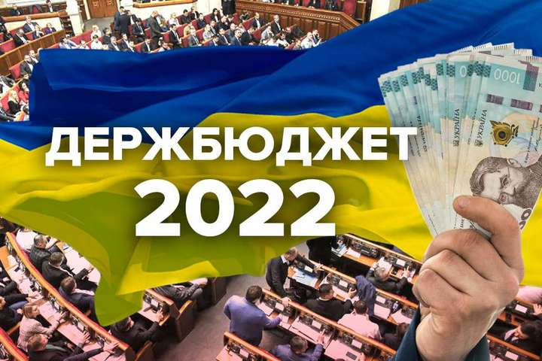

Головне управління ДПС у Харківській області інформує.
Президент України Володимир Зеленський підписав Закон України «Про Державний бюджет України на 2022 рік» № 1928-ІХ, який Верховна Рада ухвалила 02 грудня 2021 року.
Зокрема у документі передбачено підвищення мінімальної заробітної плати з 01 жовтня 2022 року до 6 700 гривень.
Найбільшу увагу у фінансуванні приділено питанням соціального напряму. Зокрема, у сфері охорони здоров’я 157,3 млрд грн передбачено на реалізацію програми державних гарантій медичного обслуговування населення, 4,3 млрд грн – на бюджетну програму «Громадське здоров’я та заходи боротьби з епідеміями», 2,6 млрд грн – на проведення вакцинації населення від COVID-19.
Освітня субвенція з державного бюджету місцевим бюджетам запланована у розмірі 108 млрд грн. На виплату стипендій передбачено 5,1 млрд грн; на допомогу сім’ям з дітьми, малозабезпеченим сім’ям, інвалідам з дитинства і дітям-інвалідам, виплату тимчасової допомоги дітям та допомоги на догляд за інвалідом І чи ІІ груп – 66 млрд грн.
На житлові субсидії населенню у державному бюджеті на наступний рік закладено 38,4 млрд грн.
На програму «єПідтримка», у межах якої держава надаватиме допомогу в обсязі 1 тис. грн громадянам, які пройшли повний курс вакцинації проти COVID-19, у держбюджеті на 2022 рік передбачено 3 млрд грн.
Одним з пріоритетів також залишається виконання оборонної та правоохоронної функцій держави. На національну безпеку й оборону передбачено видатки у розмірі 267,2 млрд грн (що на 14,9 млрд грн більше, ніж цьогоріч).
Вагома частка видатків державного бюджету спрямована на інфраструктурну складову. Зокрема, на розвиток мережі та утримання автомобільних доріг державного значення заплановано виділити 42,2 млрд грн; на будівництво, реконструкцію, ремонт і утримання автодоріг місцевого значення, вулиць і доріг комунальної власності у населених пунктах – 24,6 млрд грн.
На оновлення рухомого складу для перевезення пасажирів та модернізацію залізничної інфраструктури для розвитку пасажирських перевезень закладено 5,2 млрд грн; на розвиток аеропортів – 3,55 млрд грн; на розвиток міського пасажирського транспорту – 1 млрд гривень.
Також передбачена державна підтримка розвитку регіонів, зокрема через Державний фонд регіонального розвитку та низку субвенцій.
Закон набирає чинності з 01 січня 2022 року.
Зростання розмірів прожиткового мінімуму відбуватиметься з 01 липня та 01 грудня відповідного року.
Інформація розміщена на сторінці офіційного інтернет-представництва Президента України за посиланням
https://www.president.gov.ua/news/volodimir-zelenskij-pidpisav-zakon-pro-derzhavnij-byudzhet-u-71993
Закон України «Про Державний бюджет України на 2022 рік» опубліковано в офіційному виданні «Голос України» від 14.12.2021 № 237-238.

